Evidencias evaluacion unidad 2

- Estructura de las carpetas en el proyecto
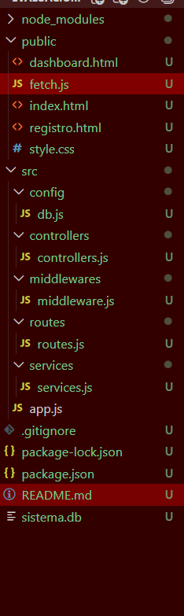

- Captura de los endpoints 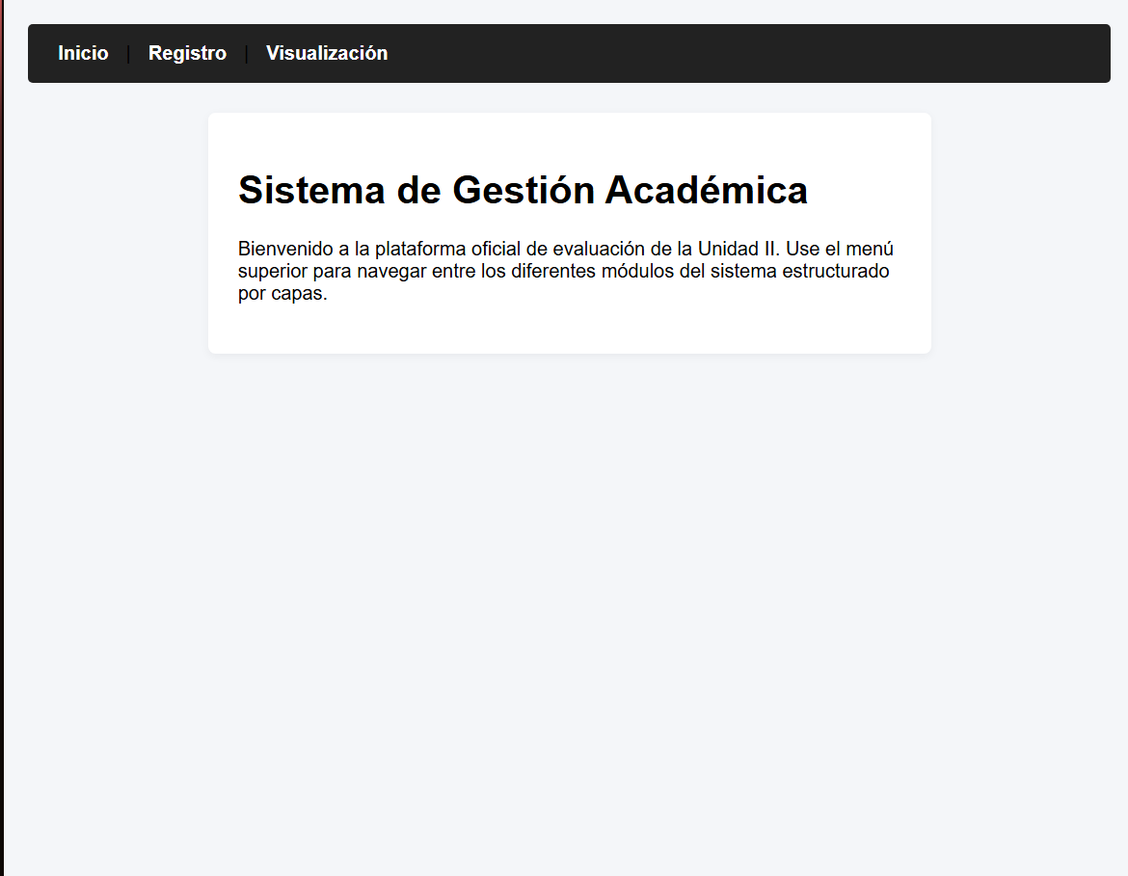

- Servidor corriendo en consola
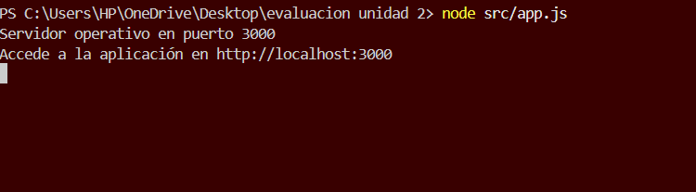

- Captura del flujo

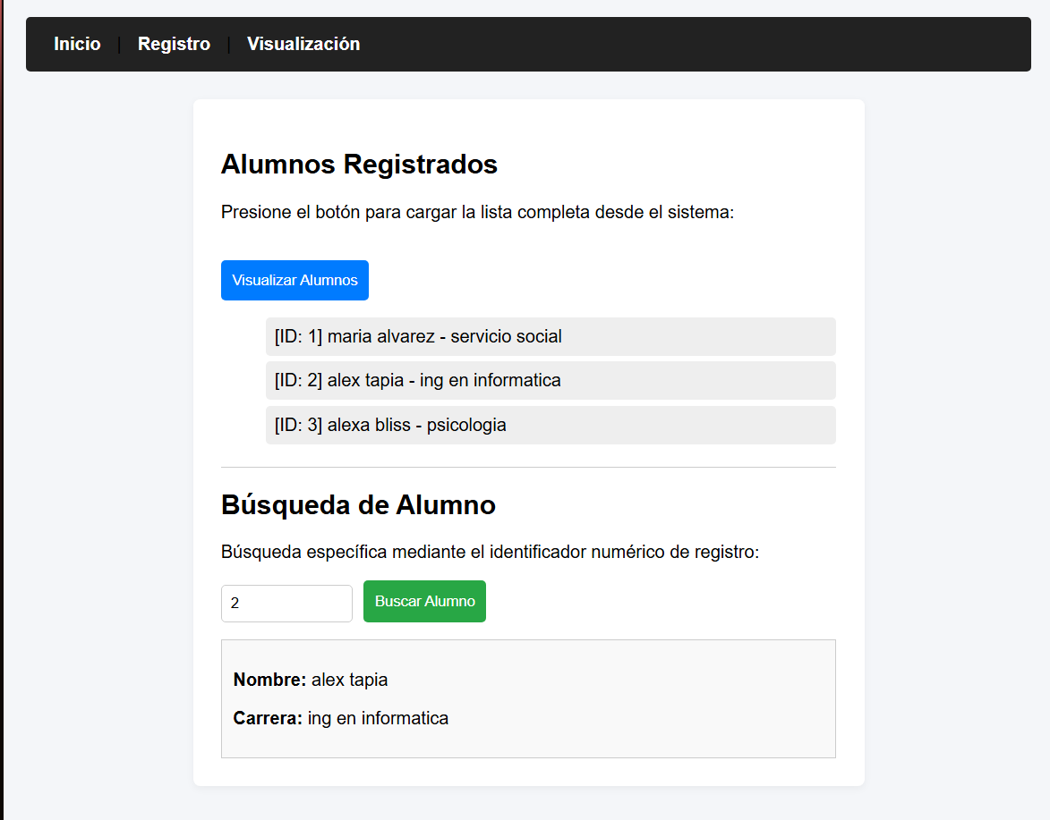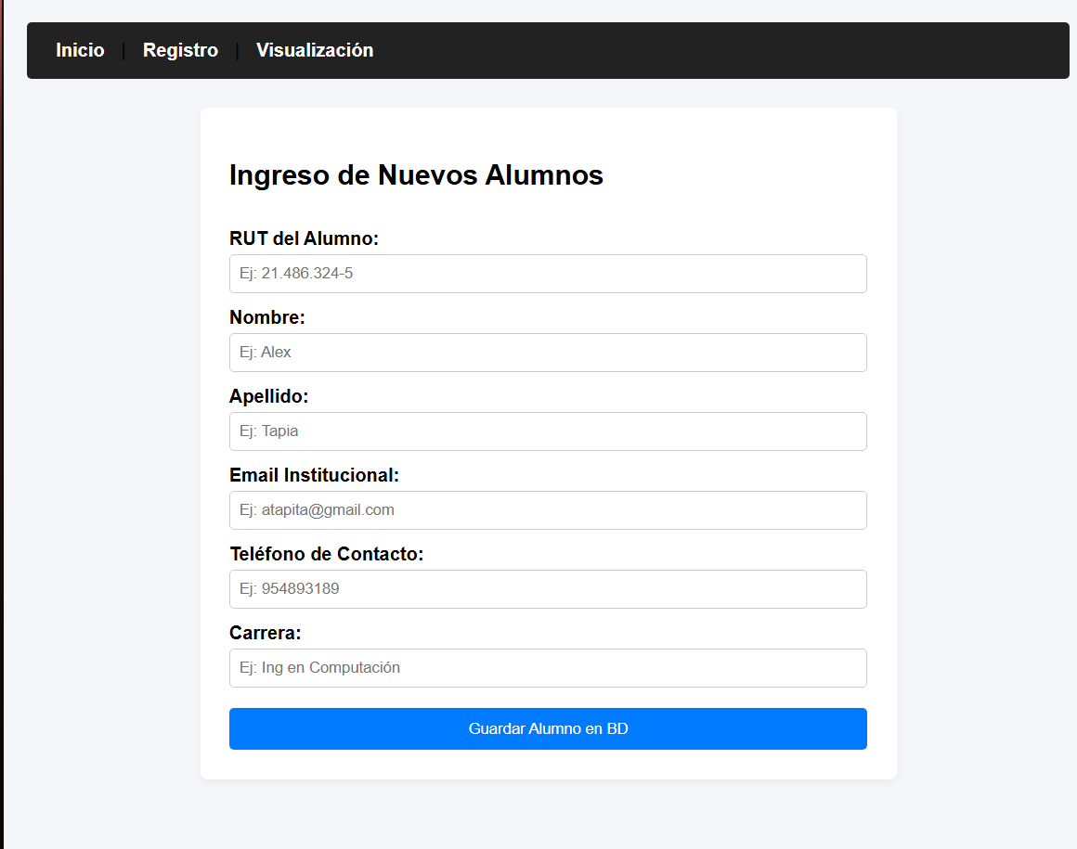

- Captura del repositorio

